Лабораторная работа 7
  - Модель M|M|1|
НВЕ МАНГЕ ХОСЕ ХЕРСОН МИКО. НКНбд-01-22
Содержание

Список иллюстраций

1 Цель работы
Рассмотреть пример моделирования в xcos системы массового обслуживания типа $M\left|M\right|1|∞$.

2 Задание
- Реализовать модель системы массового обслуживания типа $M\left|M\right|1|∞$;
- Построить график поступления и обработки заявок;
- Построить график динамики размера очереди.

3 Выполнение лабораторной работы
Зафиксируем начальные данные: $λ=0.3, μ=0.35, z_{0}=6$. В меню Моделирование, Установить контекст зададим значения коэффициентов (рис. 1).
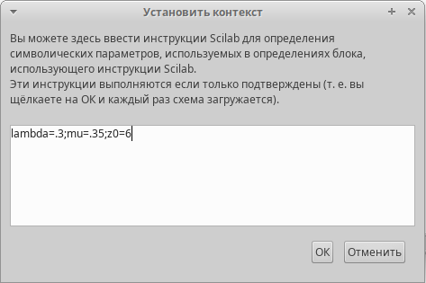
Рис. 1: Задание переменных окружения в xcos для модели
Суперблок, моделирующий поступление заявок, представлен на рис. 2. Тут у нас заявки поступают в систему по пуассоновскому закону. Поступает заявка в суперблок, идет в синхронизатор входных и выходных сигналов, происходит равномерное распределение на интервале $\left[0;1\right]$ (также заявка идет в обработчик событий), далее идет преобразование в экспоненциальное распределение с параметром $λ$, далее заявка опять попадает в обработчик событий и выходит из суперблока.
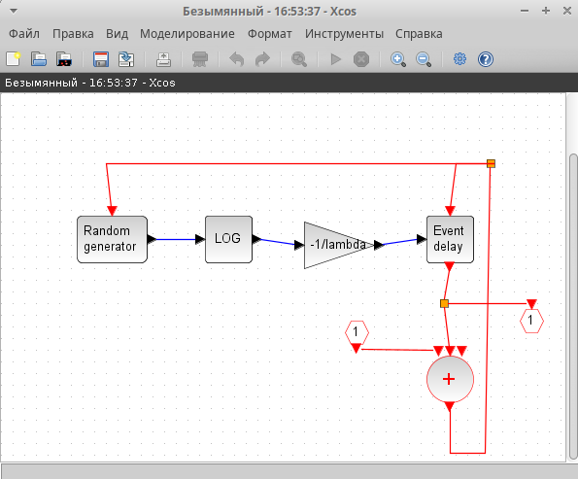
Рис. 2: Суперблок, моделирующий поступление заявок
Суперблок, моделирующий процесс обработки заявок, представлен на рис. 3. Тут происходит обработка заявок в очереди по экспоненциальному закону.
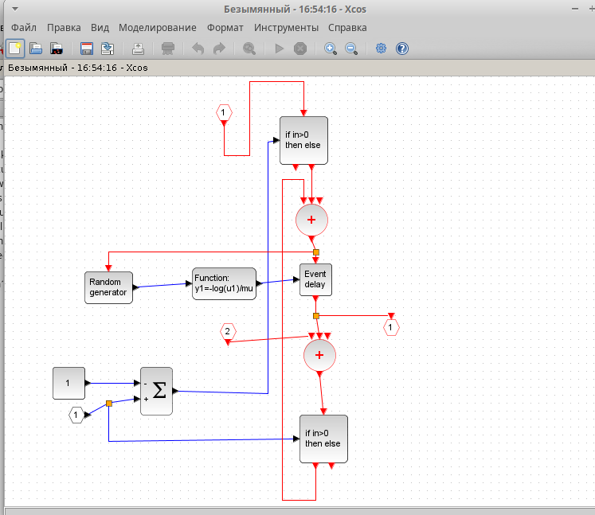
Рис. 3: Суперблок, моделирующий обработку заявок
Готовая модель$M\left|M\right|1|∞$ представлена на рис. 4. Тут есть селектор, два суперблока, построенных ранее, первоначальное событие на вход в суперблок, суммирование, оператор задержки (имитация очереди), также есть регистрирующие блоки: регистратор размера очереди и регистратор событий.
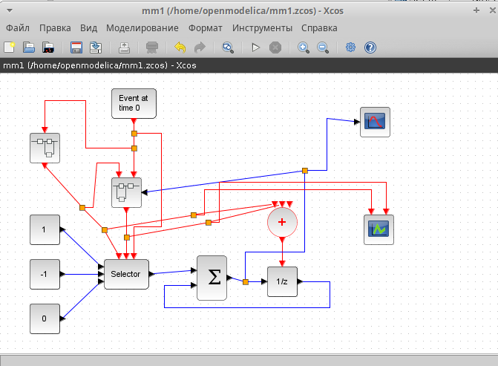
Рис. 4: Модель $M\left|M\right|1|∞$ в xcos
Результат моделирования представлен на рис. 5 и 6. График динамики размера очереди начинается со значения 6, потому что мы указали $z_{0}=6$.
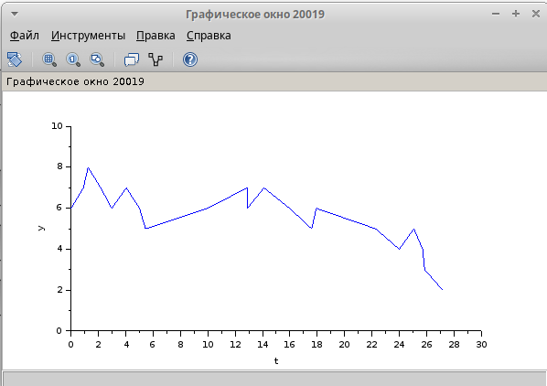
Рис. 5: Динамика размера очереди
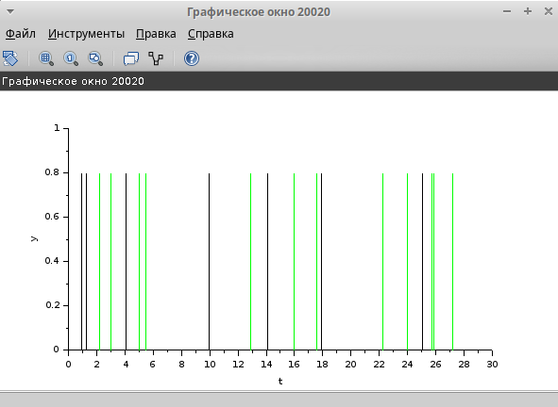
Рис. 6: Поступление и обработка заявок

4 Выводы
В процессе выполнения данной лабораторной работы я рассмотрела пример моделирования в xcos системы массового обслуживания типа $M\left|M\right|1|∞$.

